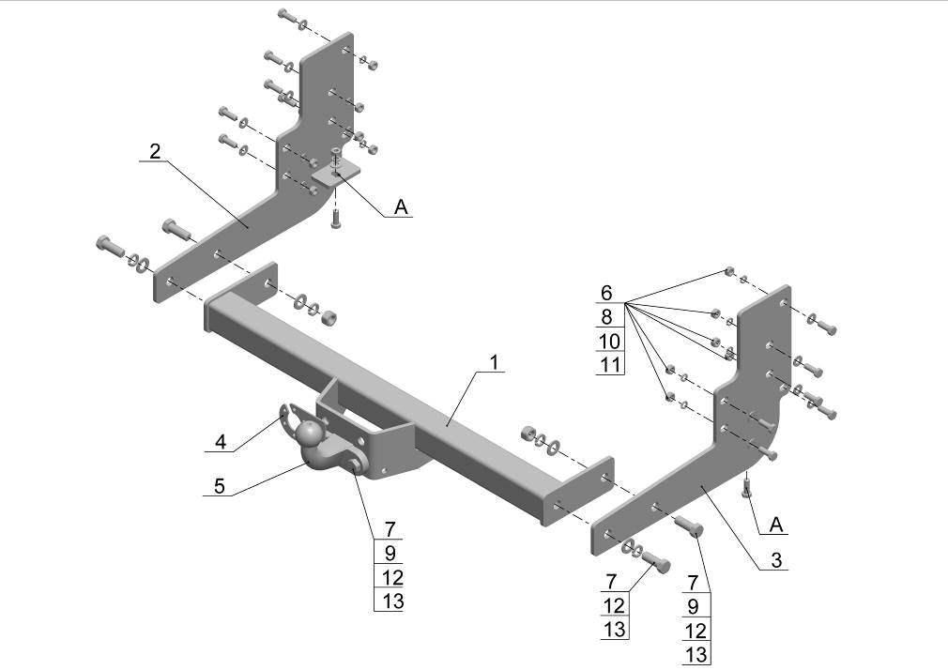
Рис.1.
ВНИМАНИЮ ПОКУПАТЕЛЯ
При покупке необходимо проверить комплектность. В руководстве должна быть указана дата продажи и поставлен штамп магазина. Необходимо сохранять руководство в течение всего гарантийного срока эксплуатации устройства.

ВВЕДЕНИЕ
Устройство тягово-сцепное (ТСУ) предназначено для шарнирной сцепки автомобиля с буксирным прицепом. Для обеспечения сцепки автомобиля с прицепами различных марок присоединительные элементы ТСУ стандартизованы в соответствии с ГОСТ Р 53815-2010. Изготовитель постоянно совершенствует ТСУ, поэтому некоторые конструктивные изменения могут быть не отражены в настоящем руководстве.

1 ТРЕБОВАНИЯ БЕЗОПАСНОСТИ И ПРЕДУПРЕЖДЕНИЯ
  - Не допускается буксировка прицепа полной массой более 2000 кг, скорость автопоезда не должна превышать 90 км/час.
  - Вертикальная статическая нагрузка на сцепной шар не более 100 кг.
  - Работу по монтажу ТСУ рекомендуется проводить в условиях СТО.
  - При каждом ТО необходимо проводить подтяжку резьбовых соединений.
  - Изготовитель не несет ответственности за безопасность и надежность работы ТСУ при изменении потребителем его конструкции и при нарушении правил его эксплуатации.
2 ТЕХНИЧЕСКИЕ ХАРАКТЕРИСТИКИ
Тип шарнирного соединения | - шаровой
Диаметр сцепного шара | - 50 мм
Вертикальная нагрузка на шар, не более | - 100 кг
Полная масса буксируемого прицепа, не более | - 2000 кг
Масса ТСУ, не более | - 20 кг

3 КОМПЛЕКТ ПОСТАВКИ
 | ТСУ ГАЗ 330232 | - 1 шт.
 | Кронштейн левый | - 1 шт.
 | Кронштейн правый | - 1 шт.
 | Подрозетник (прямой) | - 1 шт.
 | Шар | - 1 шт.
 | Болт М10х30 | - 14 шт.
 | Болт М16х45 | - 6 шт.
 | Гайка М10 | - 14 шт.
 | Гайка М16 | - 4 шт.
 | Шайба Ø10 | - 14 шт.
 | Шайба пружинная Ø10 | - 14 шт.
 | Шайба Ø16 | - 6 шт.
 | Шайба пружинная Ø16 | - 6 шт.
 | Сертификат | - 1 шт.
 | Руководство | - 1 шт.

4 УСТАНОВКА ТСУ НА АВТОМОБИЛЬ
-Установить автомобиль на подъемник, эстакаду или смотровую яму, приняв все необходимые меры обеспечения безопасности выполняемых работ;
-Демонтировать пластины, соединяющие кузов и шасси автомобиля (больше не используются);
-Установить боковые кронштейны (поз.2,3) с помощью крепежных элементов (поз.6,8,10,11);
-Через боковые кронштейны (точки А) просверлить отверстия ø12 мм в горизонтальной полке рамы автомобиля
-Установить ТСУ (поз.1), с помощью крепежных элементов (поз.7,9,12,13);
-Установить шар (поз.5) и подрозетник (поз.4) на ТСУ с помощью крепежных элементов (поз.7,9,12,13);
-Произвести окончательную затяжку болтов и гаек с моментом:
- резьба М10 – 55 Н·м.
- резьба М16 – 185 Н·м.
-В соответствии с пунктом 5 паспорта подключить электрооборудование;
-Сцепной шар ТСУ покрыть слоем консистентной смазки типа ЛИТОЛ.
5. ПОДКЛЮЧЕНИЕ ЭЛЕКТРООБОРУДОВАНИЯ
Работы по подключению электрооборудования ТСУ к бортовой сети автомобиля должны производиться в условиях специализированной мастерской.
- отключить аккумуляторную батарею;
- подключить провода к клеммам розетки и закрепить розетку на подрозетнике с помощью винтов и гаек М5 или с помощью саморезов;
- подключить провода от клемм розетки к бортовой сети автомобиля в соответствии со схемой Рис.2 с помощью разветвителей проводов;
- проверить на автомобиле действие световых сигналов.

Stop | Стоп-сигнал | 6 | 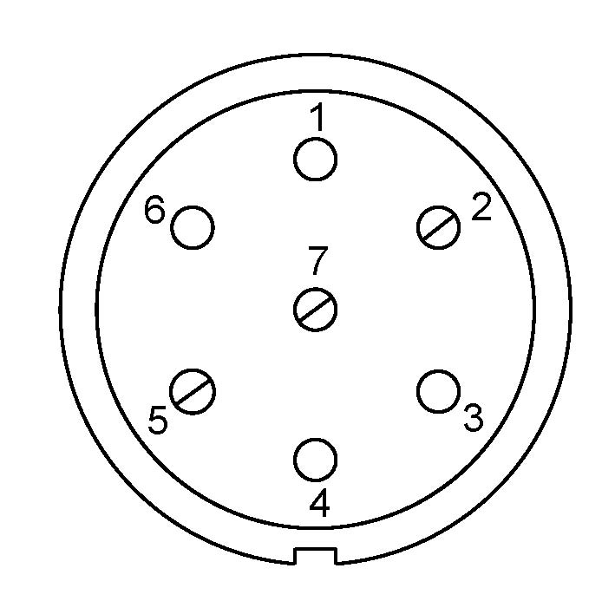 | 1 | Левый поворот
 | Габаритные огни | 5, 7 |  | 2 | Противотуманные габаритные фары
 | Правый поворот | 4 |  | 3 | Масса | ┴

Рис.2. Схема подключения электрооборудования

6. ГАРАНТИИ ИЗГОТОВИТЕЛЯ
Гарантийный срок эксплуатации ТСУ составляет 18 месяцев со дня продажи его магазином. Претензии по качеству ТСУ принимаются в течении срока гарантии при условии эксплуатации в соответствии с настоящим руководством по месту нахождения предприятия изготовителя.

7. СВИДЕТЕЛЬСТВО О ПРИЕМКЕ
Тягово-сцепное устройство полностью укомплектовано, соответствует ТУ 4591-002-23512563-2004 и признано годным к эксплуатации.

ДАТА ВЫПУСКА _____________ | ДАТА ПРОДАЖИ _____________
ШТАМП ОТК | ШТАМП МАГАЗИНА



РОССИЯ

ООО «AvtoS»
140400, Московская область,

г. Коломна, ул. Озерское шоссе, д. 55
ИНН 5022020095
тел. +7(496)616-92-67;
факс +7(496)616-91-17
www.avtos.su

ТЯГОВО-СЦЕПНОЕ УСТРОЙСТВО

ДЛЯ АВТОМОБИЛЯ

ГАЗ 330232 (Фермер) 2003-2013г.
(с удлиненным кузовом)
(с коротким кузовом)

ГАЗ A22R22 (Next) 2013г.-
ГАЗ A22R32 (Next) 2013г.-

Код: GAZ-10

Руководство по монтажу и эксплуатации

